**TRƯỜNG ĐẠI HỌC MỞ THÀNH PHỐ HỒ CHÍ MINH**

**KHOA CÔNG NGHỆ THÔNG TIN**

--------------------------------



**TÀI LIỆU HƯỚNG DẪN SỬ DỤNG**

**Ứng Dụng Bán Hàng Điện Thoại Di Động**

**Sinh Viên : Đỗ Minh Thịnh**

**LỚP: C81A**

**MSSV : 1651010138**

**PHÂN TÍCH CÁC CHỨC NĂNG**

**1.1 Phân Tích Chức Năng**

*Các chức năng cần có :

- Thêm sản phẩm và số lượng : Thêm các sản phẩm mà người dùng lựa chọn, thêm số lượng sản phẩm khách hàng muốn.

- Quay lại trang chủ :Quay về trang chủ để lựa chọn các sản phẩm khác.

- Giỏ hàng : Giỏ hàng hiển thị thông tin và số lượng của các sản phẩm mà người dùng đã lựa chọn.

- Thanh toán : Thanh toán đơn hàng của người dùng.

- Liên hệ : Xem thông tin của hàng và liên hệ cửa hàng.

- Sửa đổi thông tin cá nhân : thay đổi thông tin hiện tại.

- Password : thay đổi mật khẩu khác với ban đầu.

- Đăng xuất : đăng xuất khỏi thiết bị.

**HƯỚNG DẪN SỬ DỤNG**

- Khi mở ứng dụng người dùng sẽ vào giao diện đăng nhập/đăng ký .

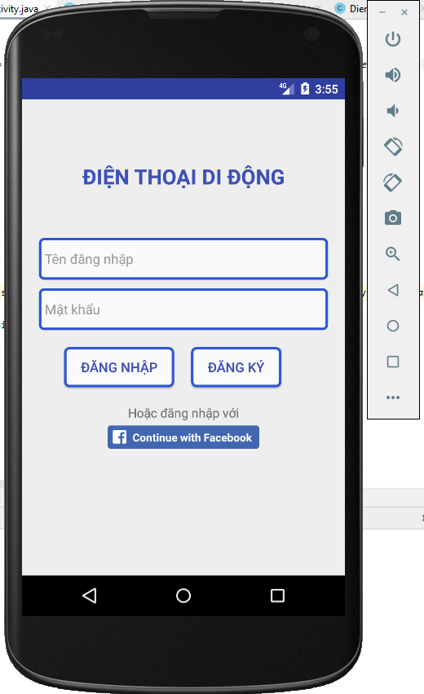

-Việc đăng ký rất dễ dàng : nhấn vào nút đăng ký , điền đầy đủ thông tin và nhấn Ok trên bàn phím điện thoại là có thể vô giao diện chính ngay.

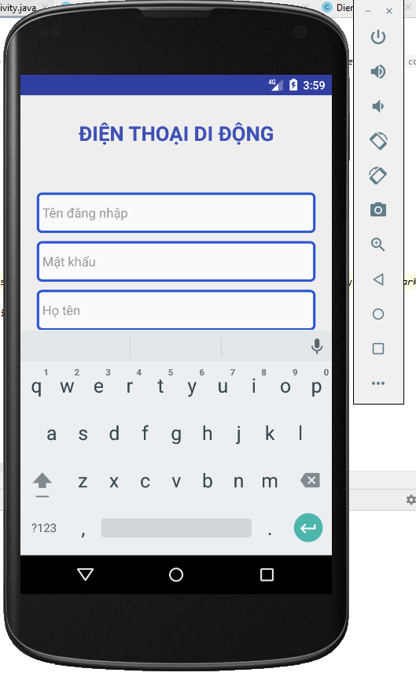

-Giao diện chính gồm 3 giao diện : Menu dọc, slide quảng cáo,sản phẩm.

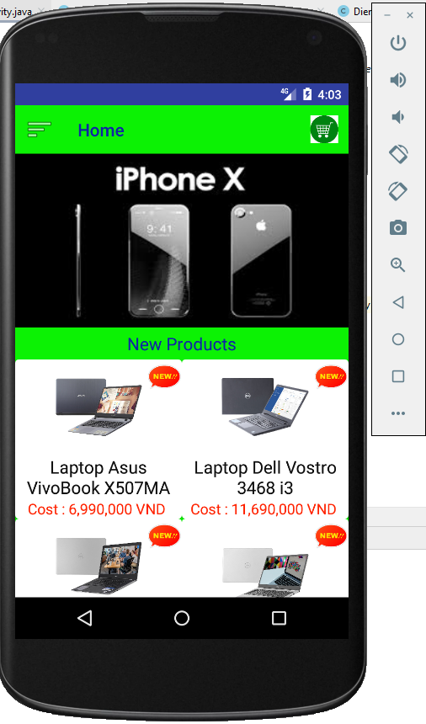

- Nhấn vào sản phẩm muốn mua chương trình sẽ hiện lên thông tin chi tiết của sản phẩm bao gồm thông số kĩ thuật và giá .

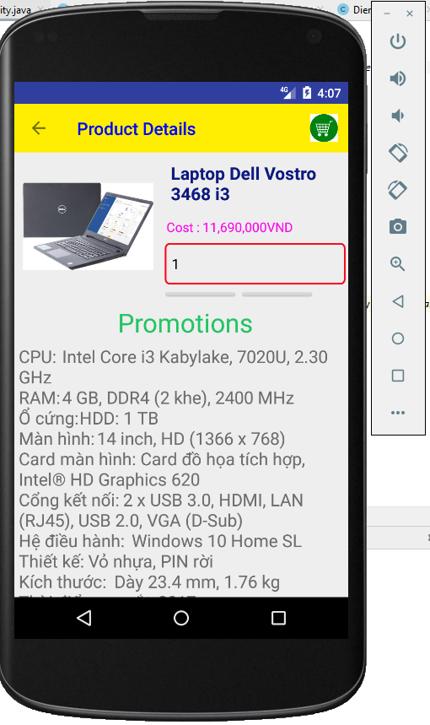

- Sau đó nhấn  bên phải để thêm sản phẩm vào giỏ hàng cảu mình.

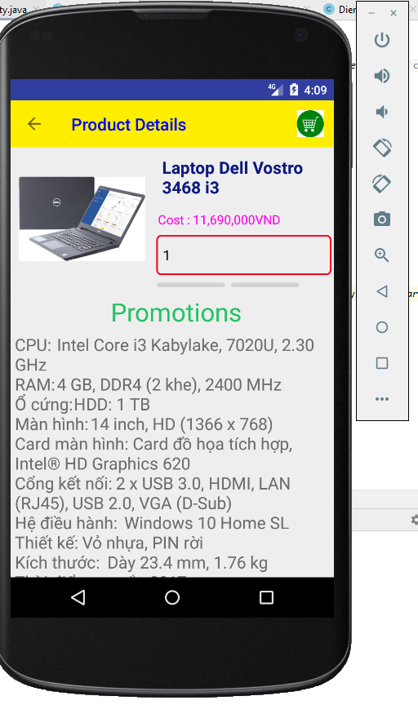

- Một giao diện thanh toán xuất hiện, và giờ bạn có thể thêm (+) hoặc bớt (-) đơn hàng của mình.

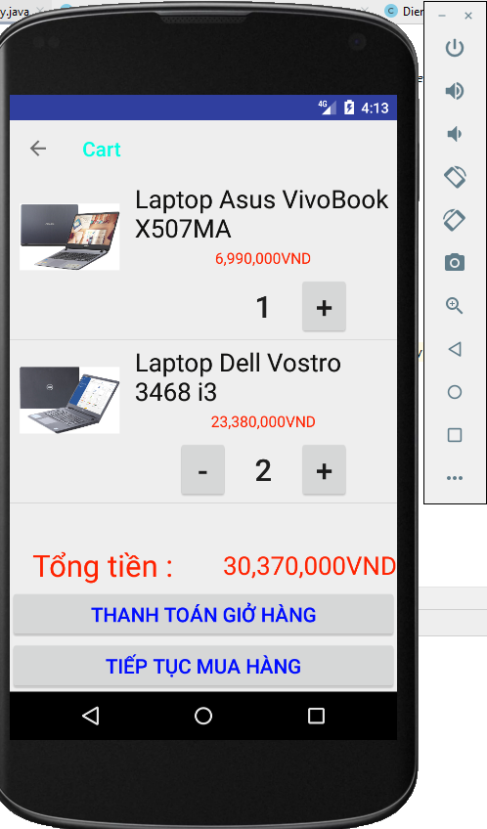

- Sau đó nếu muốn kết thúc mua hàng và thanh toán thì nhấn vào thanh toán giỏ hàng hoặc nhấn tiếp tục mua hàng để trở lại giao diện lựa chọn sản phẩm .

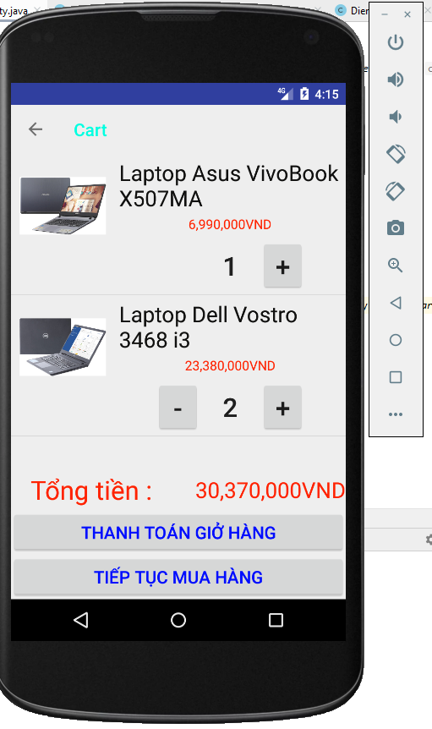

- Nếu muốn lựa chọn sản phẩm của hãng hoặc chức năng khác người dùng nhấn vào  phía bên phải danh sách sẽ hiện ra .

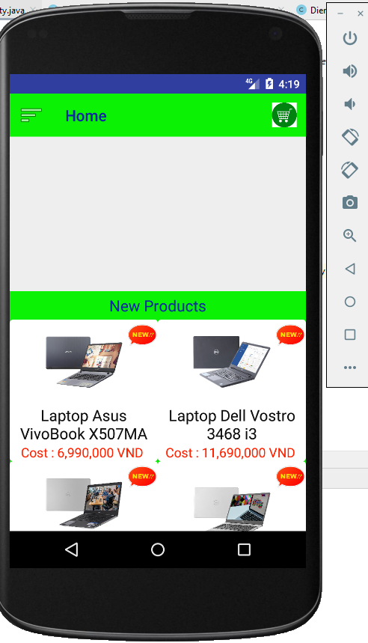

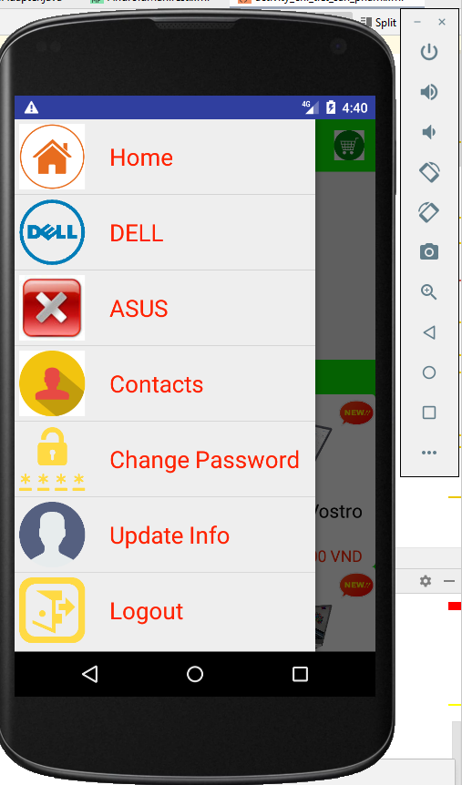

* Change Password : thay đổi mật khẩu đăng nhập ban đầu, điền đầy đủ thông tin và nhấn Đồng Ý trên giao diện.

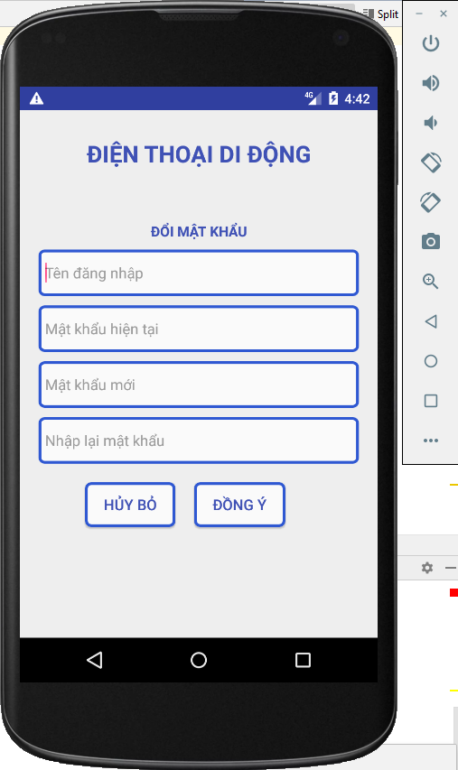

* Tương tự đổi mật khẩu Update info cũng là chức năng để thay đổi thông tin ban đầu đăng kí và nhấn Đồng Ý trên Giao diện.
* Contact : là chức năng hiển thị vị trí cửa hàng bán điện thoại di động và thông tin cửa hàng.

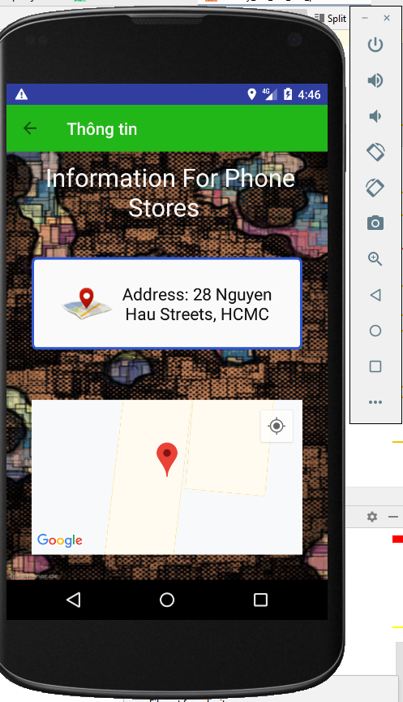

* Logout: đăng xuất trở về giao diện đăng nhập ban đầu

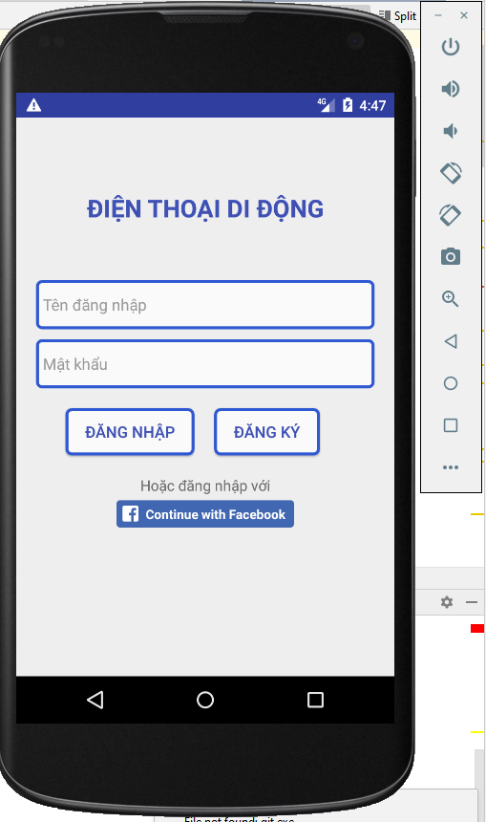

**Hết**